udiajotaoveluiotel
aljudiavelioovejau
avelajauhujinetelio
unvialuihuevjaulai
vasluihuejauvuelas
huelvasoliuhuevoa

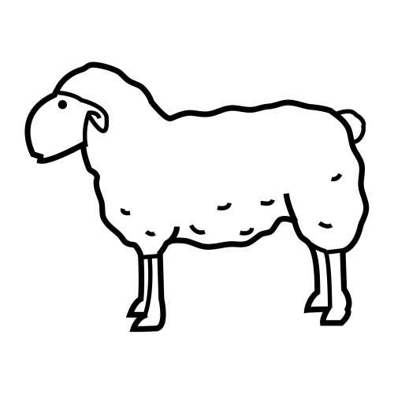 | 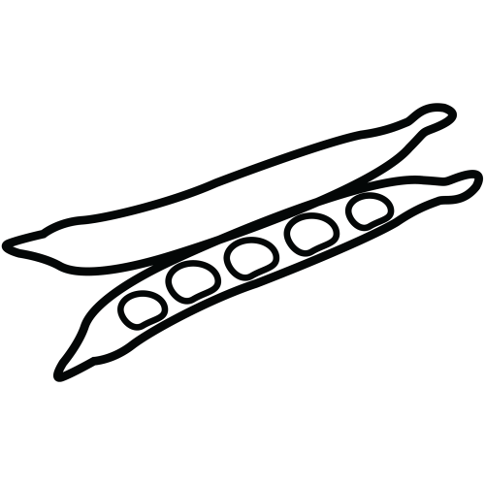 | J | 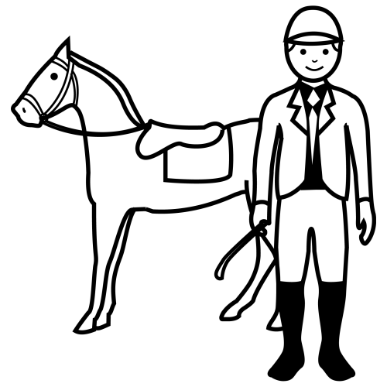 | 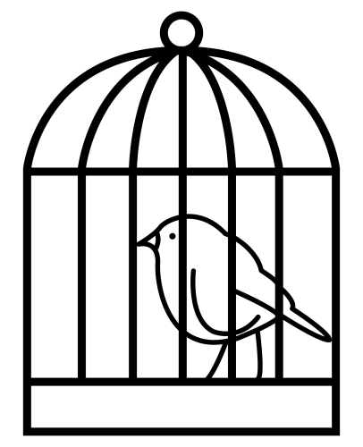
_____ _____ ____ ______ _____

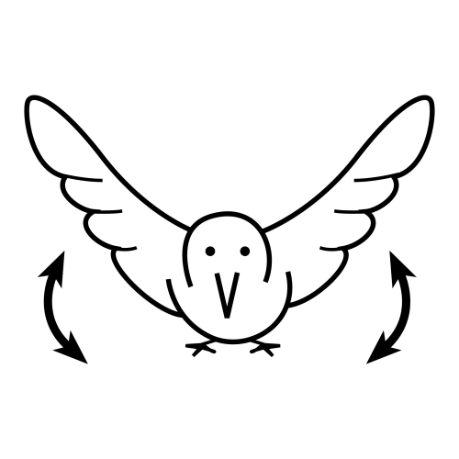 | 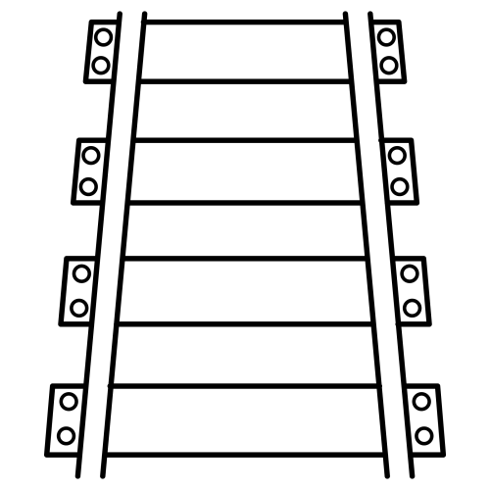 | 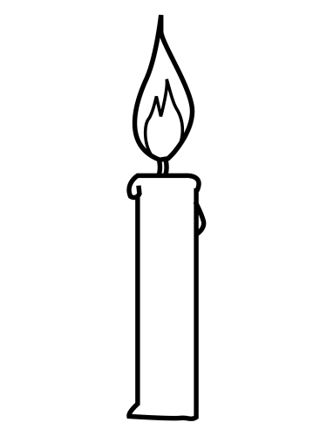 | 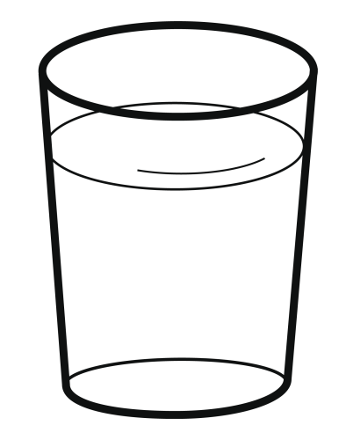 | 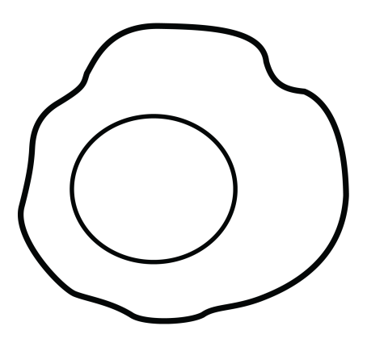
_____ ___ ____ ____ _____

ovehuesubutanodin
ovejadomlinohuevoi
botluidominoaluiba
aldedobotbailebuti
huevdueledomibatab
botadueljudiaduana

 | 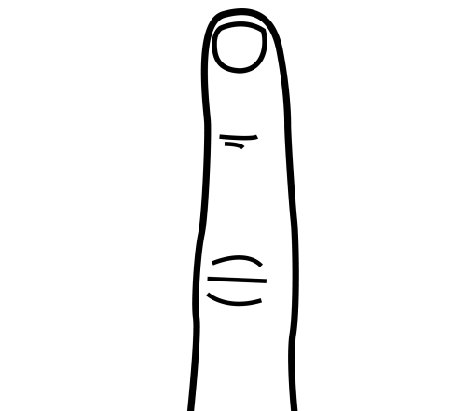 | 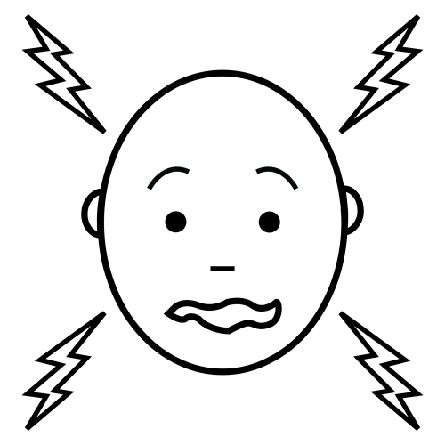 | 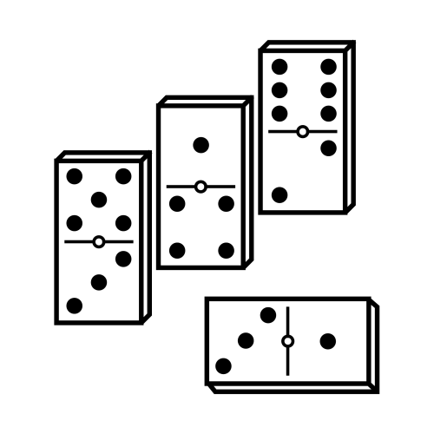 | 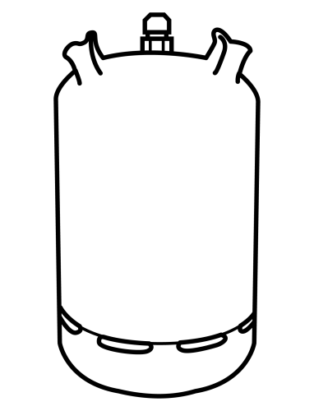
_____ | ____ | _____ | ______ | ______
 | 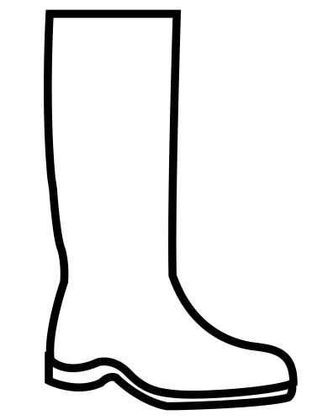 | 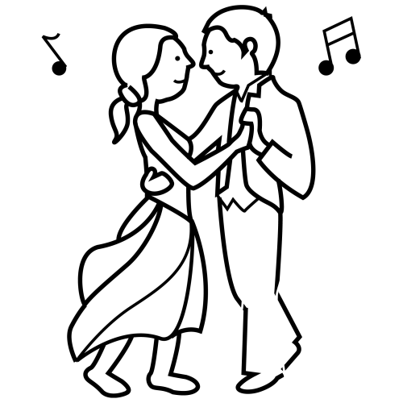 |  | 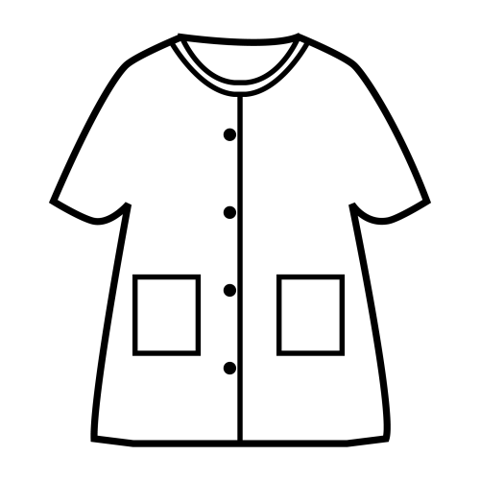
_____ | ____ | _____ | _____ | ____

rueranatelfiorosarat
uruedafilutotitelefmu
turatafotrosusriofilu
telefetefeosofogsofar
fototelefratfilarantu
atifilitelefonoruefeur

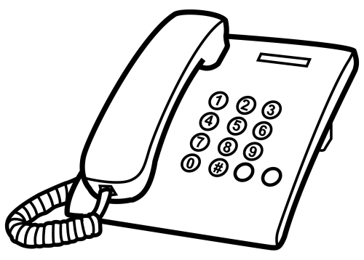 | 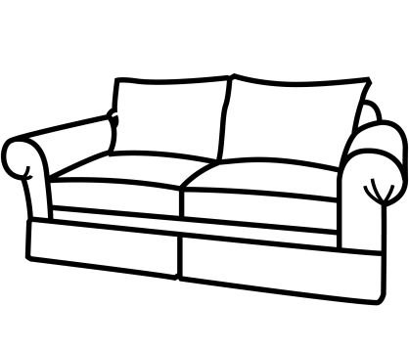 | 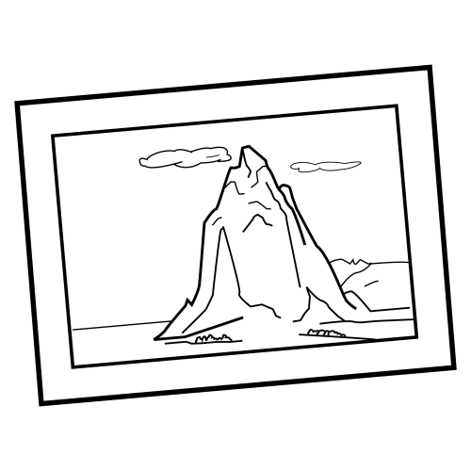 | 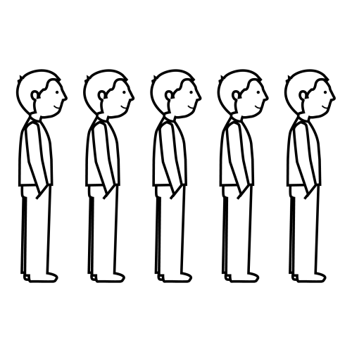 | 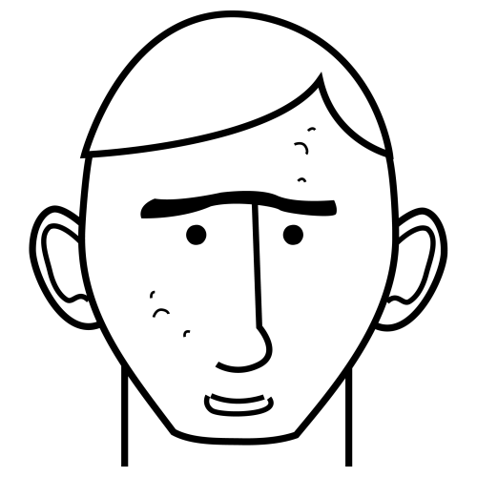
________ ____ ____ ____ ___

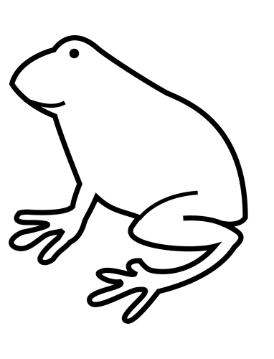 | 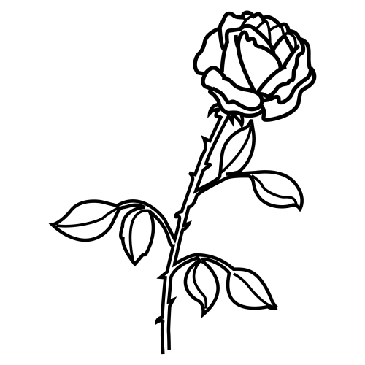 | 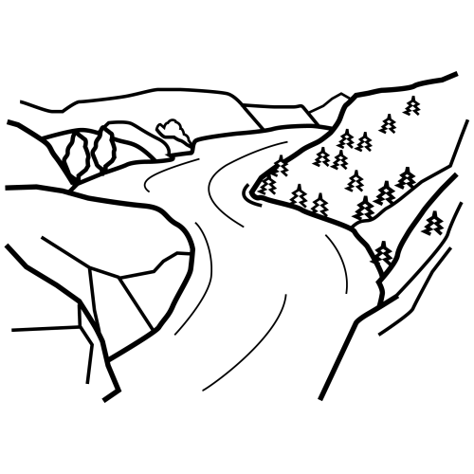 | 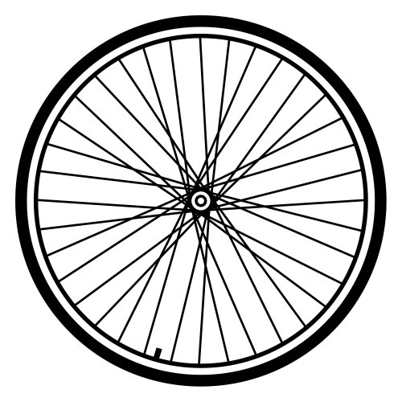 | 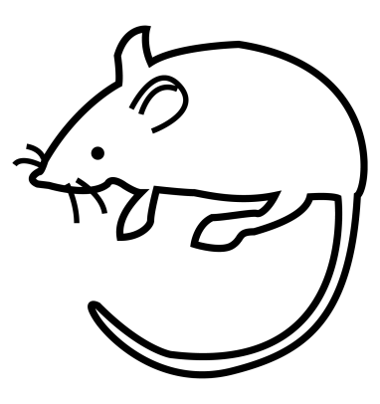
____ ____ ___ _____ ____

iusofaruetofotalloral
uivuiranafotnotelefla
fotoatuviutelefotrueda
isilaratalluvuiarillan
luriallaverillalamasil
vasillalluviuallamara
uialuvuialuvialluviai

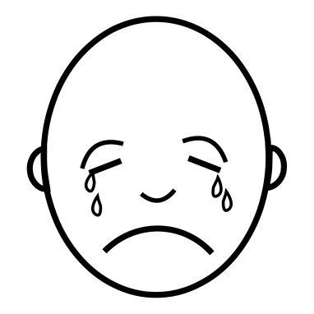 |  | 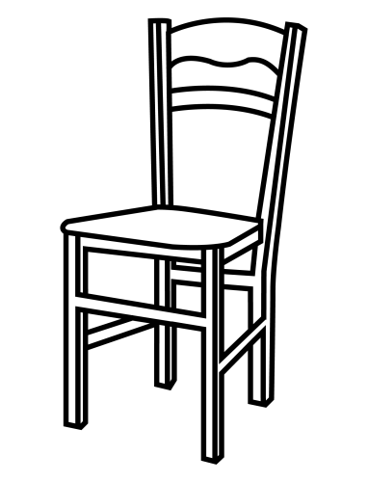 | 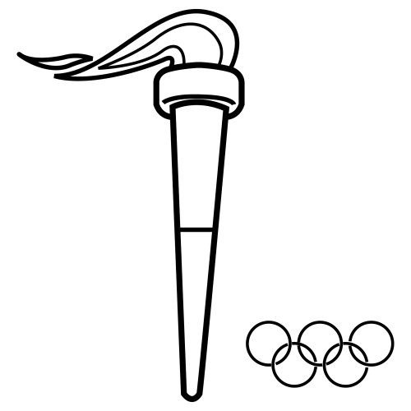 | 
    

        

